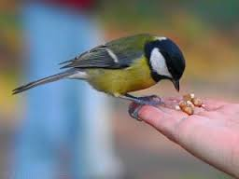
Покормите птиц зимой!
Пусть со всех концов
К вам слетятся, как домой,
Стайки на крыльцо.
Небогаты их корма.
Горсть зерна нужна,
Горсть одна — и не страшна
Будет им зима.
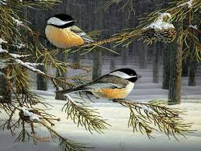
Сколько гибнет их — не счесть,
Видеть тяжело.
А ведь в нашем сердце есть
И для птиц тепло.
Разве можно забывать:

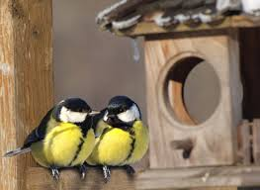
Улететь могли,
А остались зимовать
Заодно с людьми.
Приучите птиц в мороз
К своему окну,
Чтоб без песен не пришлось
Нам встречать весну!
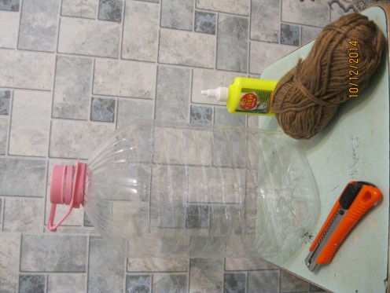
Вот и наша семья решила не остаться в стороне от этой проблемы. Смастерив кормушку своими руками, мы вложили свою теплоту, заботу, любовь к пернатым.
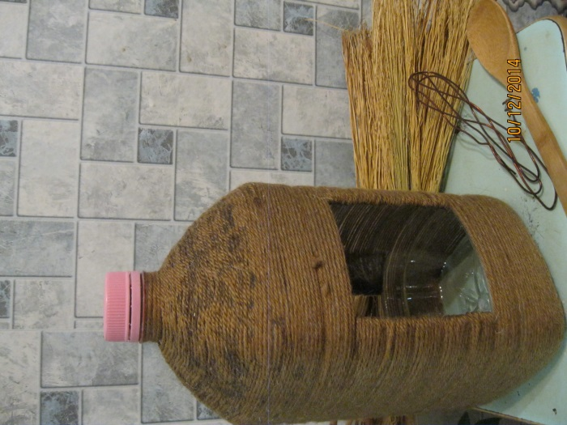
Для её изготовления нам понадобилось:5 л. бутылка из-под воды, канцелярский нож, клей ПВА, проволока, нити для вязания, деревянная лопатка и веник. Ножом вырезали отверстия для окон, с помощью клея мы обмотали бутылку вязальными нитями, вставили деревянную лопатку. В пробке закрепили петлю для подвешивания. Из веника соорудили крышу. На дно нашей кормушки продели проволоку, для нанизывания дополнительного корма (морковь, яблоко..), что является естественным утяжелением кормушки. И вот что у нас получилось… Далее дело осталось за малым: насыпать корм и найти уютное местечко на улице.
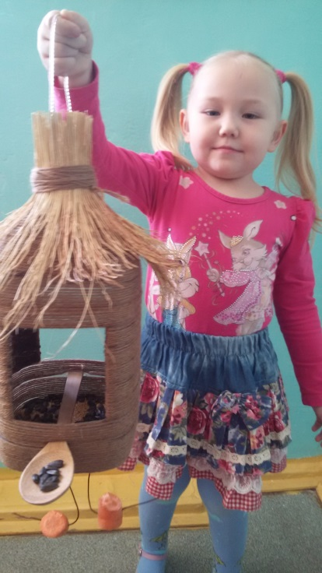

Будем надеяться ,что наша кормушка передаст всю заботу и любовь пернатым.
Работу выполнили: Налётова Анастасия(4 года) и брат Павел(10 лет).

